Instrukce:
Zapište si do sešitu níže uvedený text, bez diagramů (grafů)

Zvukové vlnění
Podstatou zvuku je mechanické vlnění, které v uchu vyvolává sluchový vjem.
Vlastnostmi zvuku a jeho šířením se zabývá jeden z oborů fyziky – akustika.
Zdroje zvuku jsou kmitající tělesa (lidský hlas, struna houslí, membrána reproduktoru, vrtule ventilátoru, ....).

Pokud má zvuk periodický průběh, jde o hudební zvuk nebo tón. V nejjednodušším případě má tón harmonický průběh a to je jednoduchý tón.

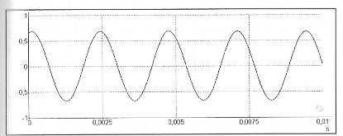

Harmonické kmitání ladičky – hudební zvuk, tón,

Časové diagramy samohlásek:
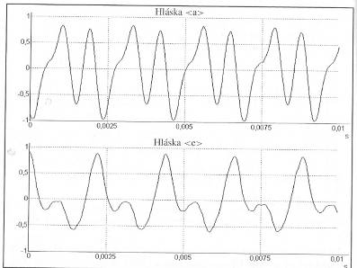
Časové průběhy samohlásek

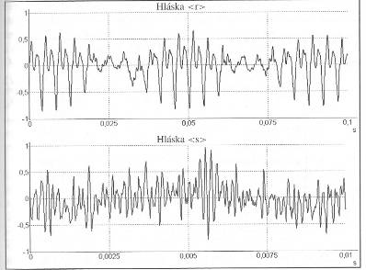
Časové průběhy souhlásek

Nejdůležitější charakteristiky zvuku je výška tónu, barva tónu a hlasitost.

Výška tónu je určena frekvencí kmitání zdroje zvuku. Čím větší je frekvence zvuku, tím vyšší tón slyšíme. Lidský sluch umožňuje vnímat zvuky cca do 16 Hz až po nejvyšší tóny o frekvenci 16 kHz. Ještě vyšší frekvenci má ultrazvuk, který již neslyšíme, ale vnímají ho např. psi nebo netopýři.

Barva tónu charakterizuje zdroj zvuku a umožňuje sluchem rozeznat různé zvuky stejné výšky tónu.

Hlasitost zvuku odpovídá subjektivním pocitům při vnímání zvukového kmitání o různé amplitudě. Poněvadž zvuk se šíří periodickým stlačováním vzduchu, je pro stanovení hlasitosti důležitá velikost změn tlaku vzduchu, které zvukové vlnění vyvolá. Zvuky o velké hlasitosti mohou vyvolat pocit bolesti v uchu nebo ho poškodit. Naopak existuje určitá nejnižší hlasitost zvuku, při níž ještě vzniká sluchový vjem (práh slyšení).
Úroveň hlasitosti zvuku objektivně vyjadřuje hladina intenzity zvuku, která se určuje v jednotkách zvaných decibely, značka dB. Práh slyšení odpovídá 0 dB, pocit bolesti vyvolává zvuk kolem 120 dB.

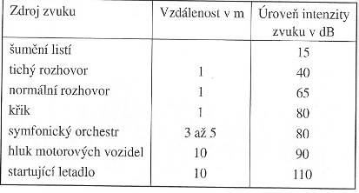

Šíření zvuku jen podmíněno existencí pružného prostředí mezi zdrojem zvuku a uchem (nebo např. mikrofonem). Vzduchoprázdným prostorem se zvuk nešíří.

Rychlost zvuku je důležitou fyzikální veličinou a je výrazně ovlivněna látkovým prostředím, kterým se zvuk šíří.
Přibližná rychlost zvuku ve vzduchu je 340 ms⁻¹. Klesá s teplotou, např při 0ºC je to 331ms⁻¹.
Ve vodě o teplotě 25ºC je rychlost zvuku 1500 ms⁻¹. V ledu 3200 ms⁻¹, v oceli 5000 ms⁻¹, ve skle 5200 ms⁻¹.

Šíření zvuku je ovlivněno i překážkami, na které zvukové vlnění dopadá. Např. tak vzniká ozvěna.

